## Данные

Для начала импортируем датасет и построим графики.

Рис. 1 «Тренировочные данные»

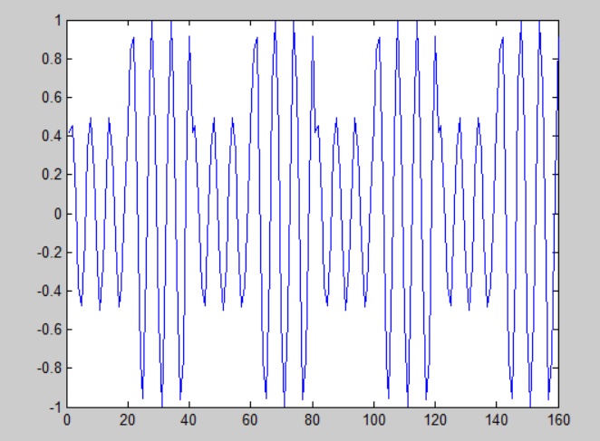

Рис. 2 «Тестовые данные»

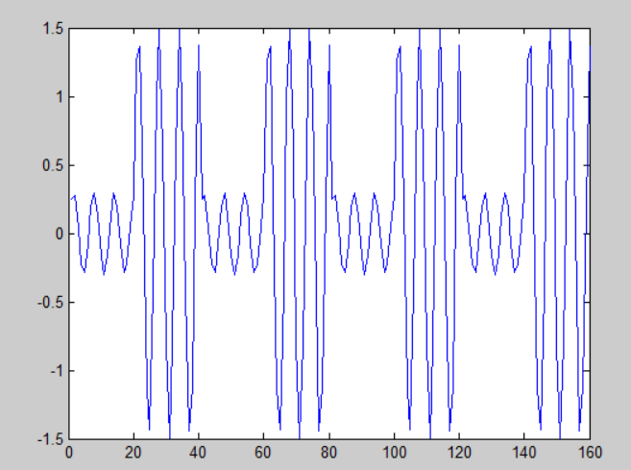

После перевода в последовательности можно начать обучать нейронную сеть.

## Обучение

Для начала была выбрана модель с 1 скрытым слоем с 12 нейронами. Было выбрано количество эпох 500.

После нескольких попаданий на плато, примерно с 4 запуска, нейронная сеть смогла правильно обучиться:

Рис. 3 «График обучения»

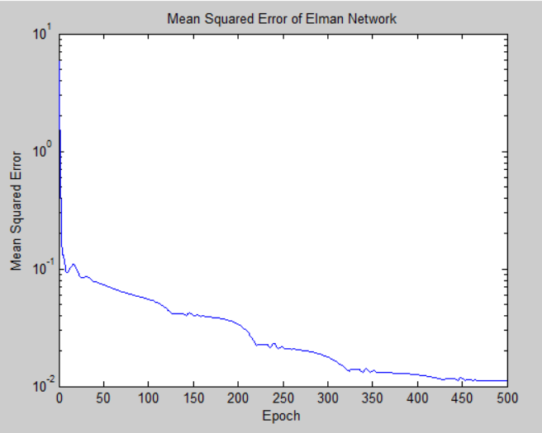

Рис. 4 «Результат работы на тренировочных данных»

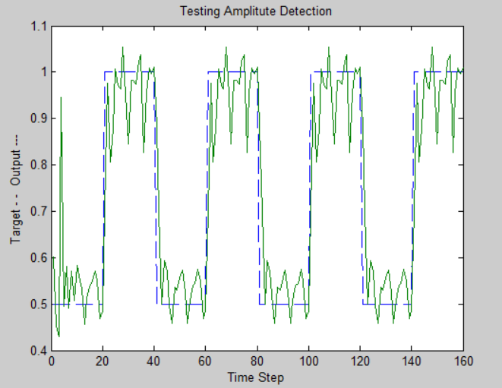

Рис. 5 «Результат работы на тестовых данных»

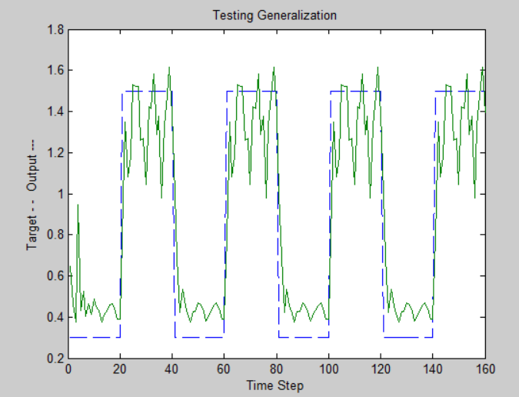

## Анализ

Из проведенного эксперимента можно сделать вывод, что при данной архитектуре и количестве нейронов сеть обучается хорошо. Однако в связи с тем, что веса довольно часто оказываются на «на плато», показанное на рисунке 6, предлагается повысить их количество до 700.

Рис. 6 «Пример движения по плато при неудачной инициализации весов»

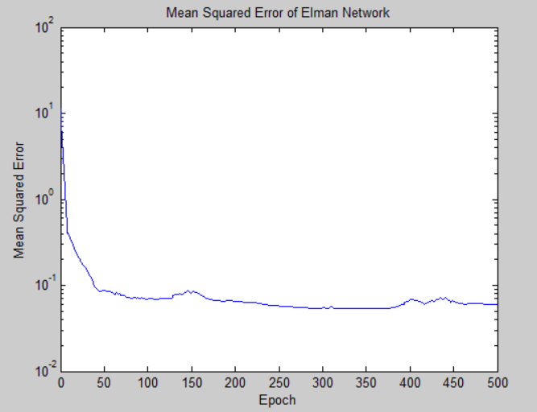

Рис. 8 «Пример недообучения в связи с нехваткой эпох»

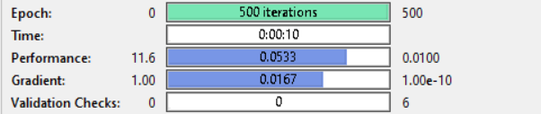

Рис. 7 «Пример недообучения в связи с нехваткой эпох»

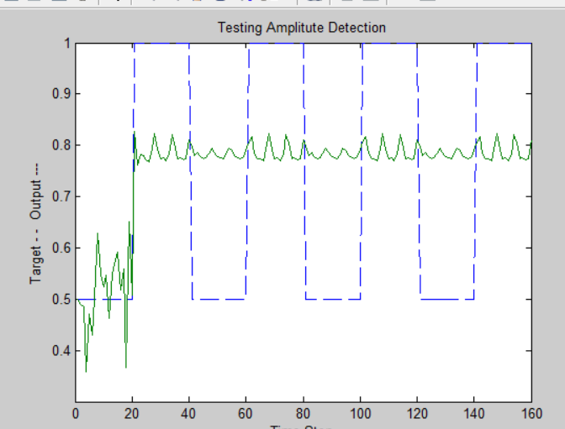

В качестве доказательства того, что нейронная сеть на предыдущих рисунках была именно «на плато», а не в локальном минимуме, приведен рисунок ниже, показывающий, что ошибка другой нейронной сети долго не уменьшалась, но уже после 500 эпохи резко пошла вниз.

Рис. 8 «График обучения при увеличенном количестве эпох»

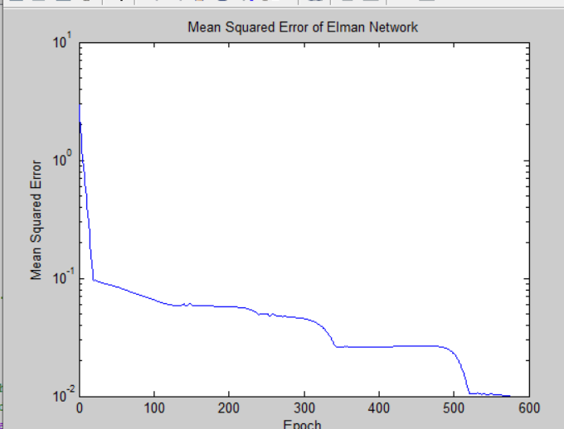

В качестве эксперимента попробуем удлинить последовательность, добавив в неё данных, после чего сравним обобщение, делаемое одной и той же сетью при обучении на первоначальных данных и на усложнённых. Для получения более информативного результата также усложним тестовые данные.

Рис 9 «Увеличение выборки»

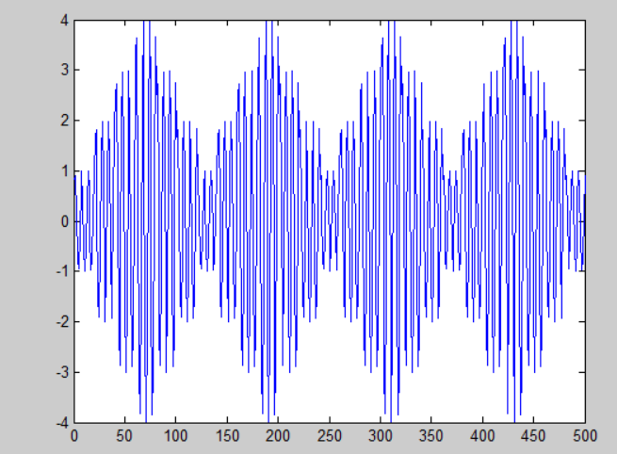

Рис. 10 «Усложнение тестовых данных»

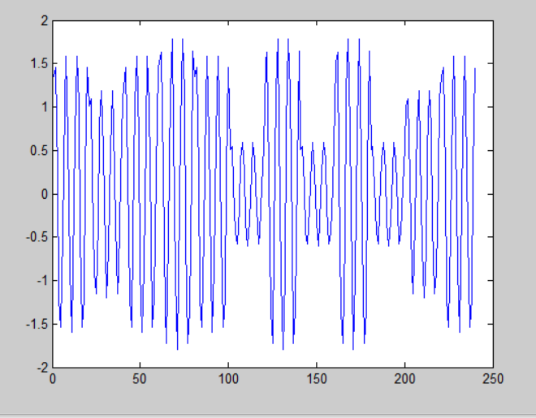

Чтобы обучить сеть на таких данных, пришлось увеличить её размер до 2 слоёв с 20 и 10 нейронами и количество эпох обучения до 1000.

Рис 11 «Результат работы улучшенной сети на улучшенных тренировочных данных»

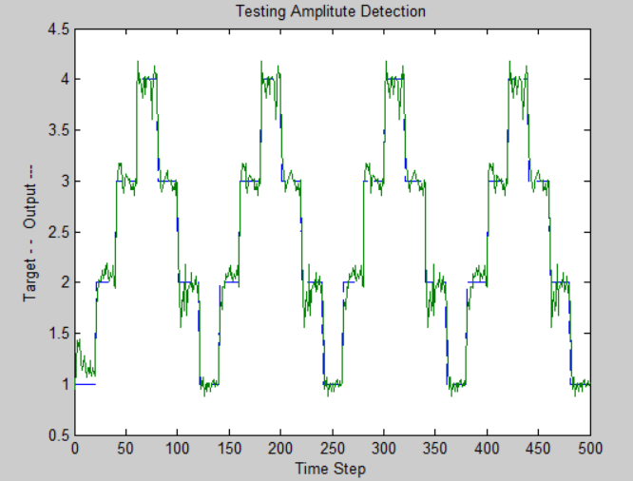

Рис 12 «Результат работы улучшенной сети с усложнёнными тестовыми данными»

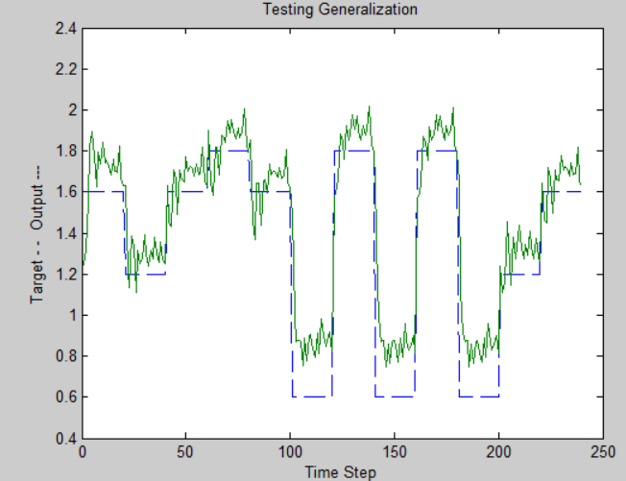

Для оценки работы обучим сеть с увеличенным количество нейронов и эпох на первоначальных данных и проверим на усложнённых тестах.

Рис 13 «Результат работы сети, обученной на первоначальных данных, на первоначальных тренировочных данных»

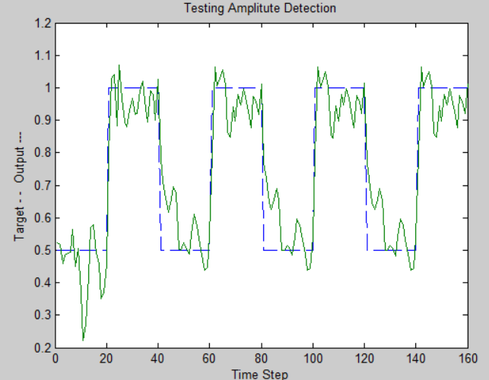

Рис 14 «Результат работы сети, обученной на первоначальных данных, на усложнённых трестовых данных»

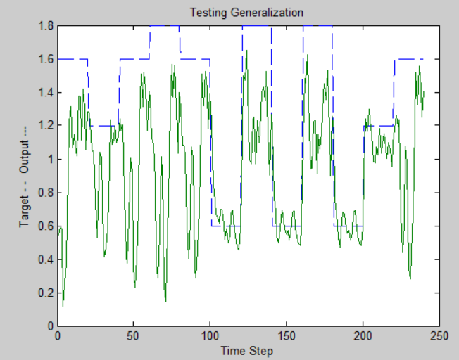

Как можно заметить, сеть не справилась с обобщением.

Исходя из результатов, можно сделать вывод, что при увеличении длины выборки сеть обучается лучше. Причины этого, вероятно, в том, что таким образом можно избежать переобучения, т.е. подстраивания под конкретные данные вместо обобщения, таким образом улучшив точность сети на тестовых данных.

Исследован рекуррентный многослойный персептон, сеть Элмана. Нейронная сеть Элмана учиться распознавать величины, изменяющиеся во времени, поэтому исследование проводилось на примере задачи детектирования амплитуды. Были сделаны выводы об оптимальных размере нейронной сети и количестве эпох обучения. Также был проведен эксперимент, в ходе которого была увеличена тренировочная выборка. Результат показал, что при увеличении обучающей выборки сеть обучалась намного лучше.